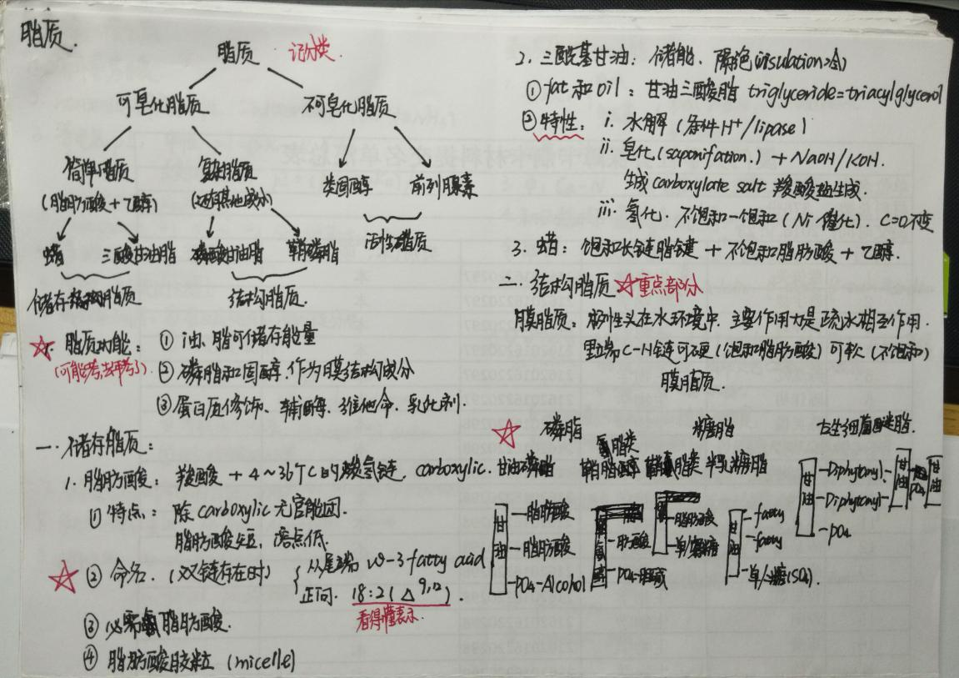

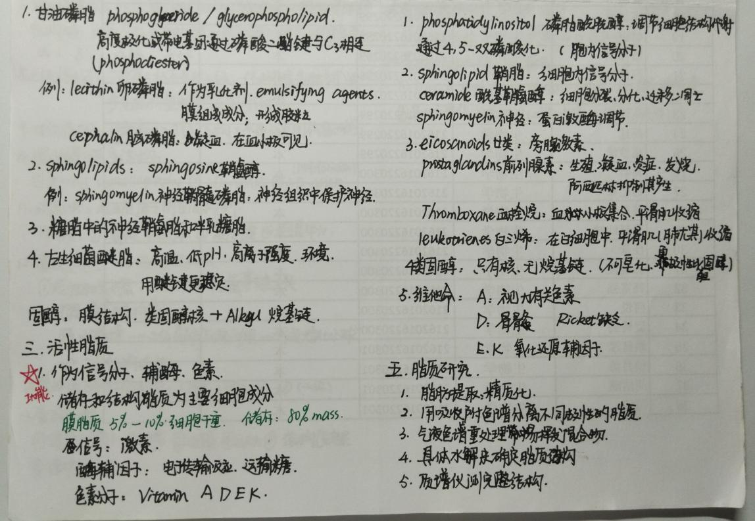

这一部分的**重点**就是**五种膜脂质的结构**，要区分开他们。我们去年考了**脂质有哪些功能**，脂质一般都是出的选择填空判断的小题目比较多，就是第二个ppt里的各种活性脂质的作用。比如：类固醇的特点，哪种vitamin和视力有关。还有就是给你一个**脂肪酸**让你**命名**，去年考了选择题。

